2026년 2학기 모바일/웹서비스 프로젝트 공통평가 01

수행 결과 보고서

학번 : 2023103910

이름 : 김남연

[적/부판정 범례] ○:적합, ×:부적합, △:점검제외, N/A:해당없음
첨부 그림은 모두 문서에 포함하는 형식으로 저장 할 것
첨부 그림은 해상도를 줄이지 말고 임의로 키워 화면의 내용을 확인 가능하도록 첨부 할 것
강의자료(1) : 05_모바일 앱으로 사용하는 기본포토블로그_v1.1.pdf
강의자료(2) : ch04_테스트주도개발(TDD)_v1.3.pdf를 참고하여 별도 구현 필요
수업 요구사항 |  |  |  | 이행현황
ID | 구분 | 요구사항명 | 요구사항 내용 | 완료  여부 | 적/부 판정 | 관련증빙
1 | 제출문 | 폴더 구조 | - ROOT  - PhotoBlogServer[Dir]  : Django Server  - PhotoViewer[Dir]  : Android Client  -모바일/웹서비스 프로젝트 공통평가 01_수행 결과 보고서.docx[File]  제출 : 탐색기, 파인더 또는 Git레포지토리 폴더 구조 캡처 화면 | ○ |  | 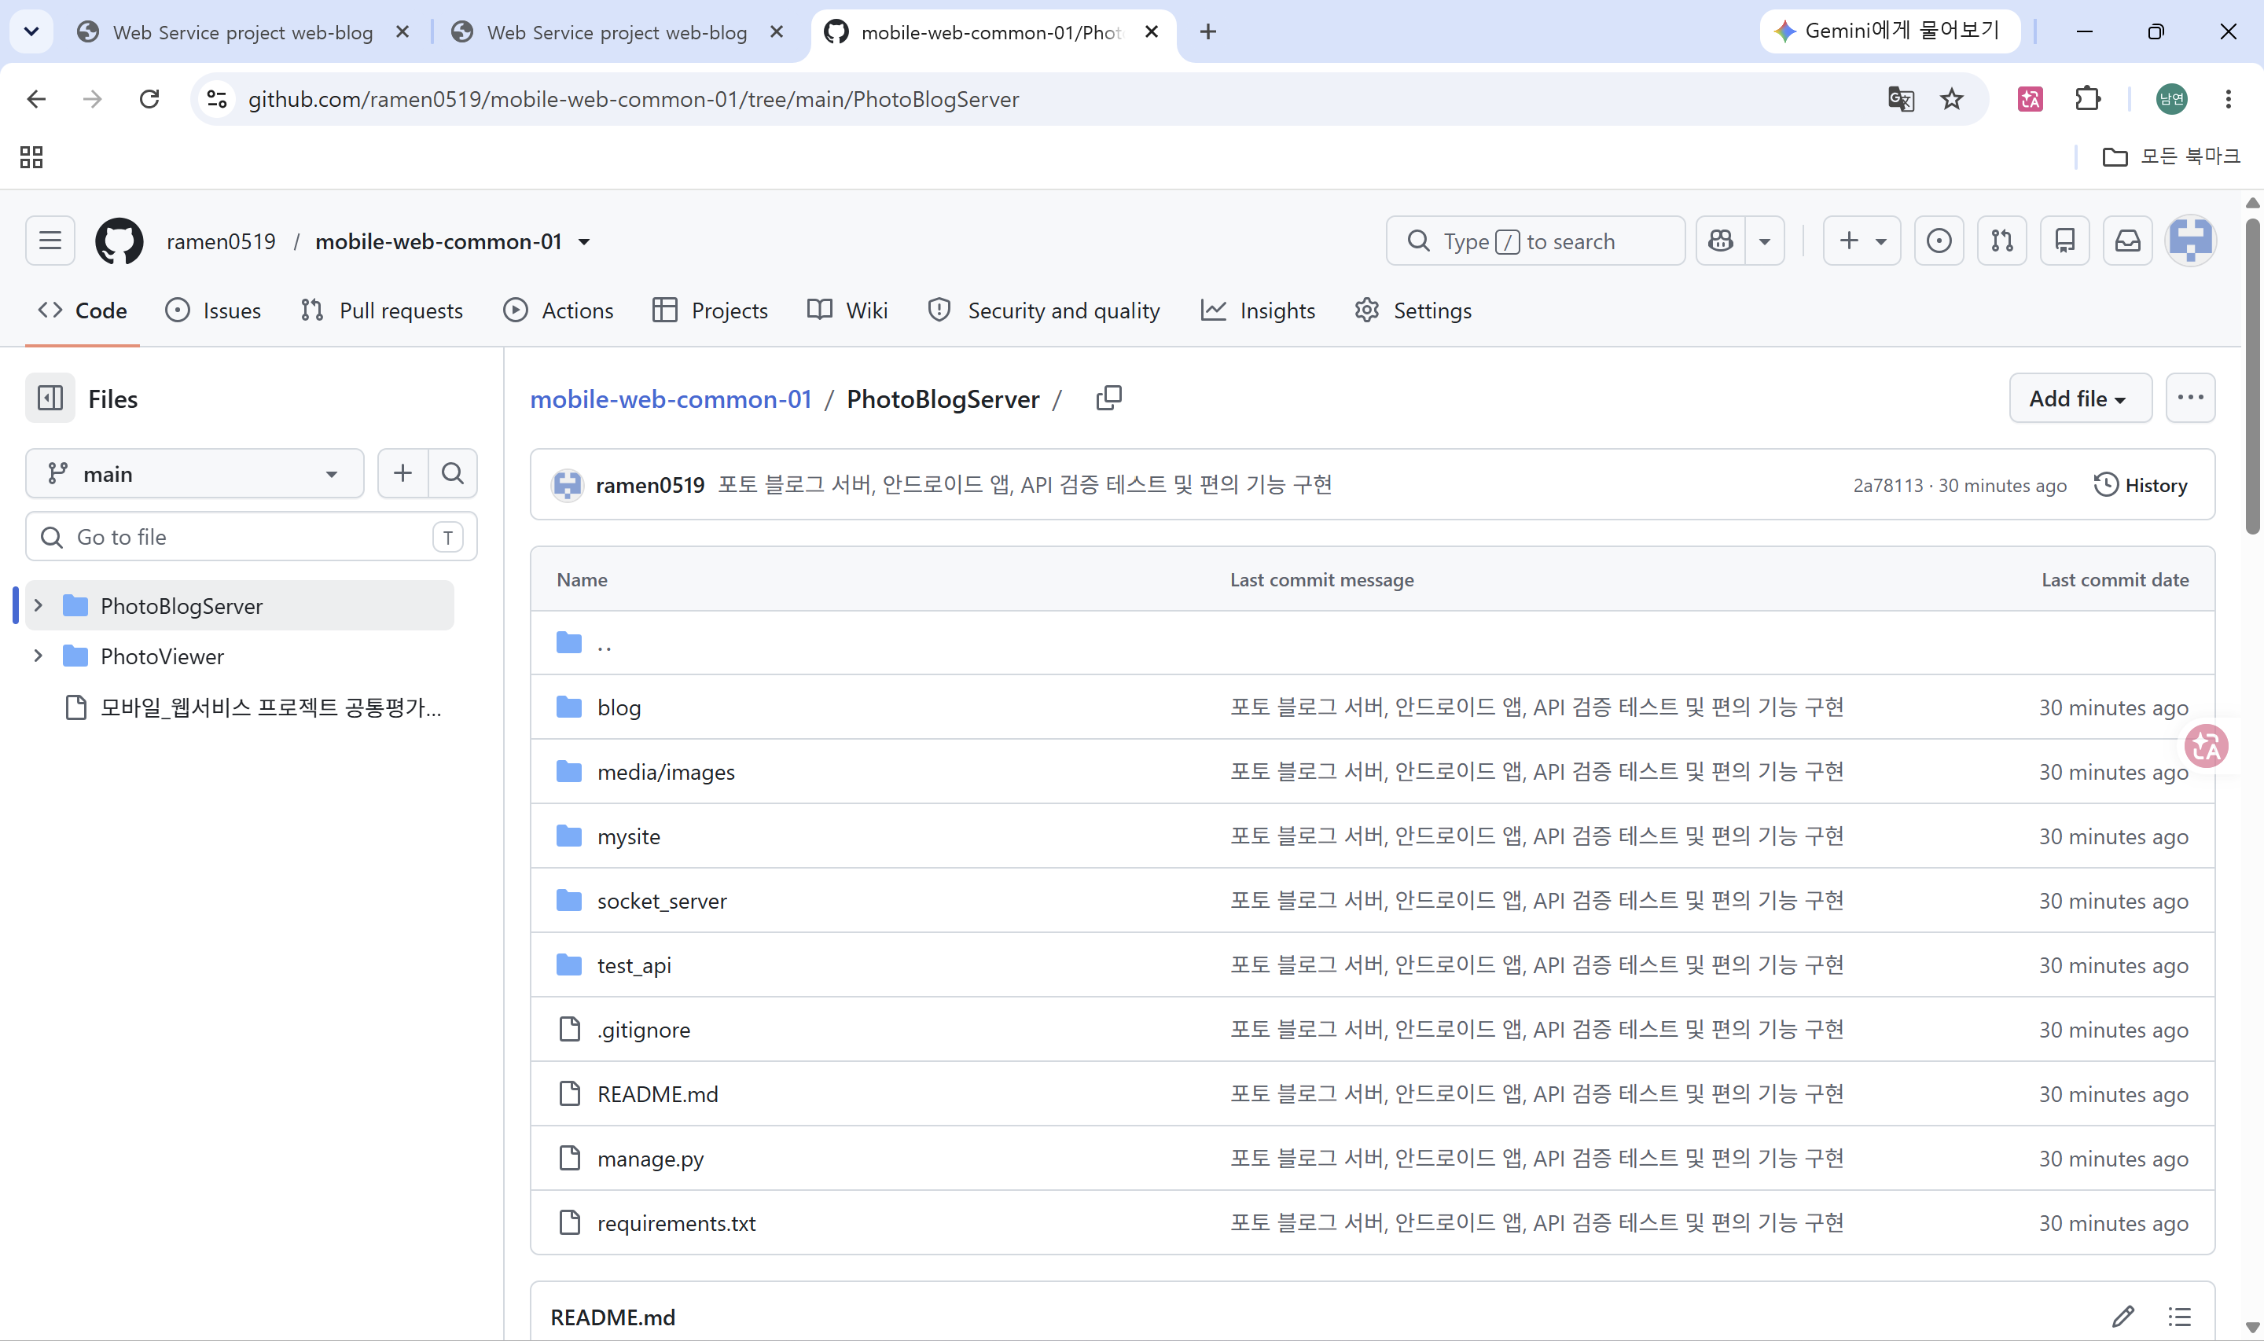
2 | 제출문 | Github 레파지토리 push | 아래 평가 항목에 대하여 구현 혹은 테스트를 완료하고, 캡처 이미지를 제공된 MS-Word 파일로 정리하여 Github URL을 제출 한다.  제출 : URL | ○ |  | https://github.com/ramen0519/mobile-web-common-01
3 | 강의 자료  (1) | 포토 블로그 – API | 강의 자료(1) [7페이지, POST]  제출 : 1. 작성 완료 웹페이지 작성 화면 캡처  2. 게시 완료된 페이지 화면 캡처(URL, 주소 창이 보여야 함 ) | ○ |  | 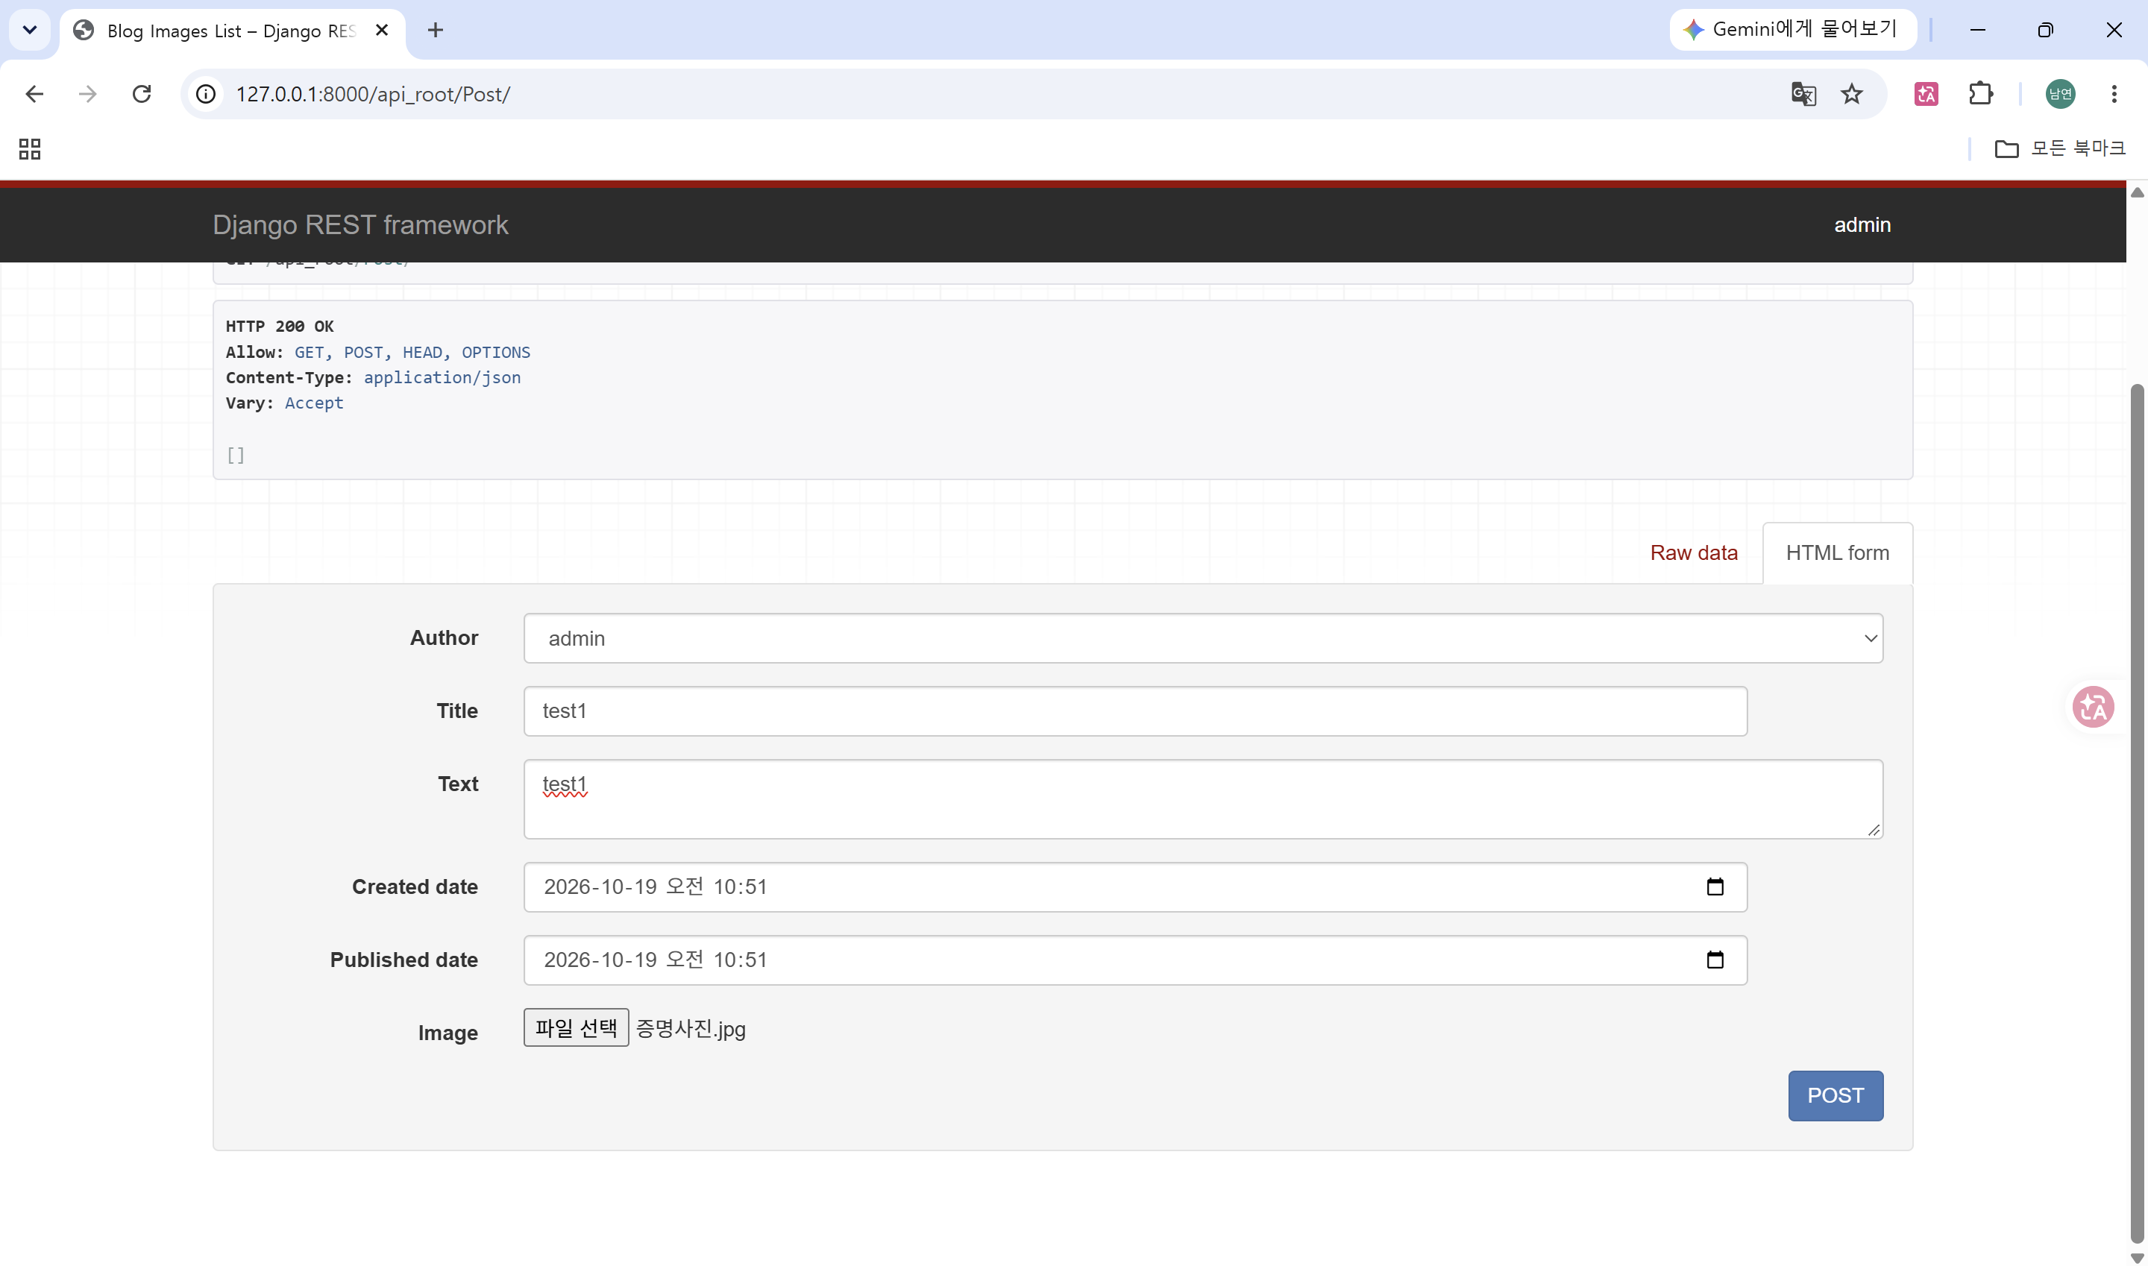  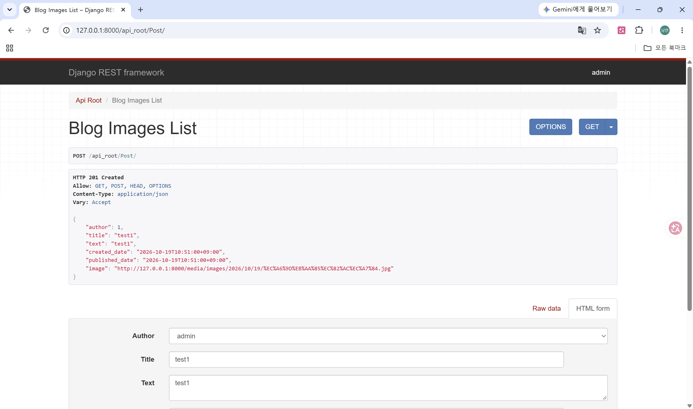  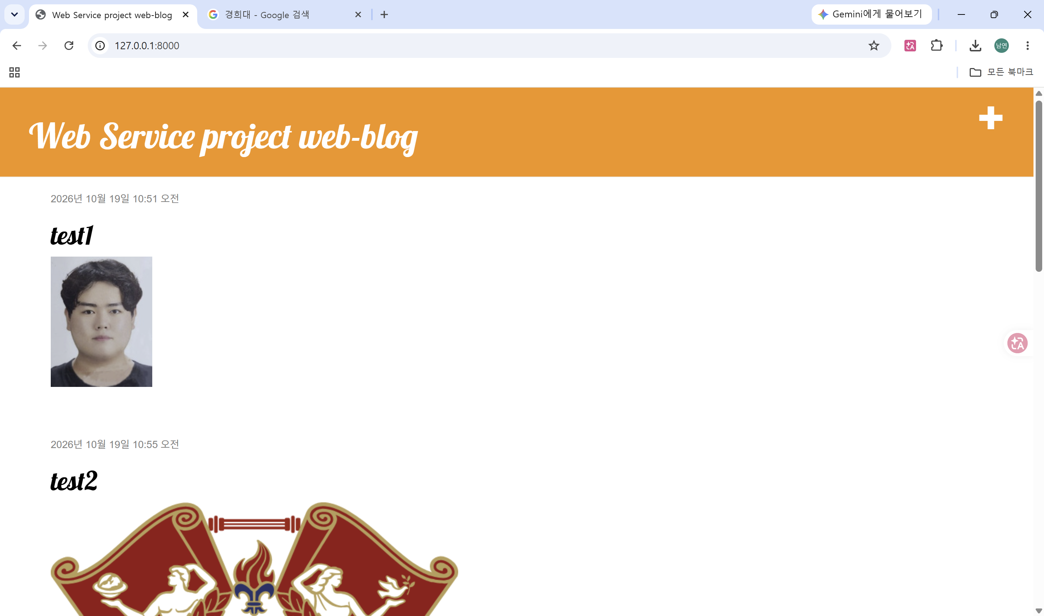
4 | 강의 자료  (1) | 포토 블로그 – API 검증(2/3) | 강의 자료(1) [9페이지]  제출 : 터미널 화면 캡처 | ○ |  | 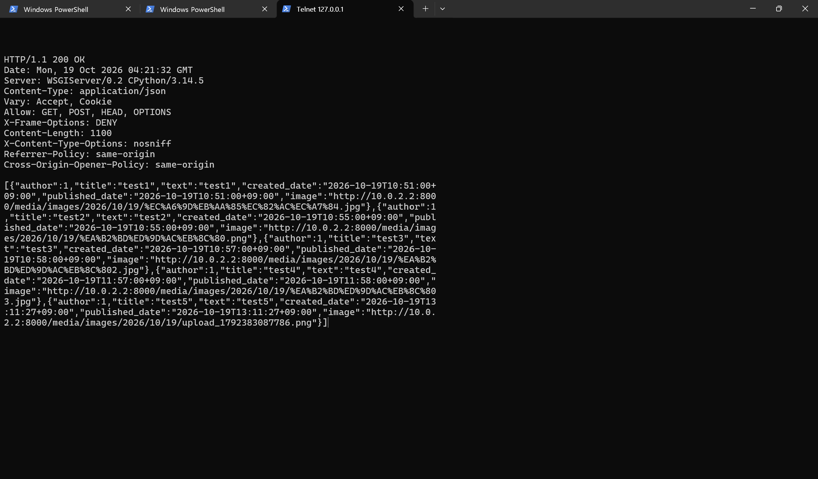
5 | 강의 자료  (1) | 포토 블로그 – API 검증(3/3) | 강의 자료(1) [10페이지]  제출 : codebeautify 서비스 테스트 화면 캡처 | ○ |  | 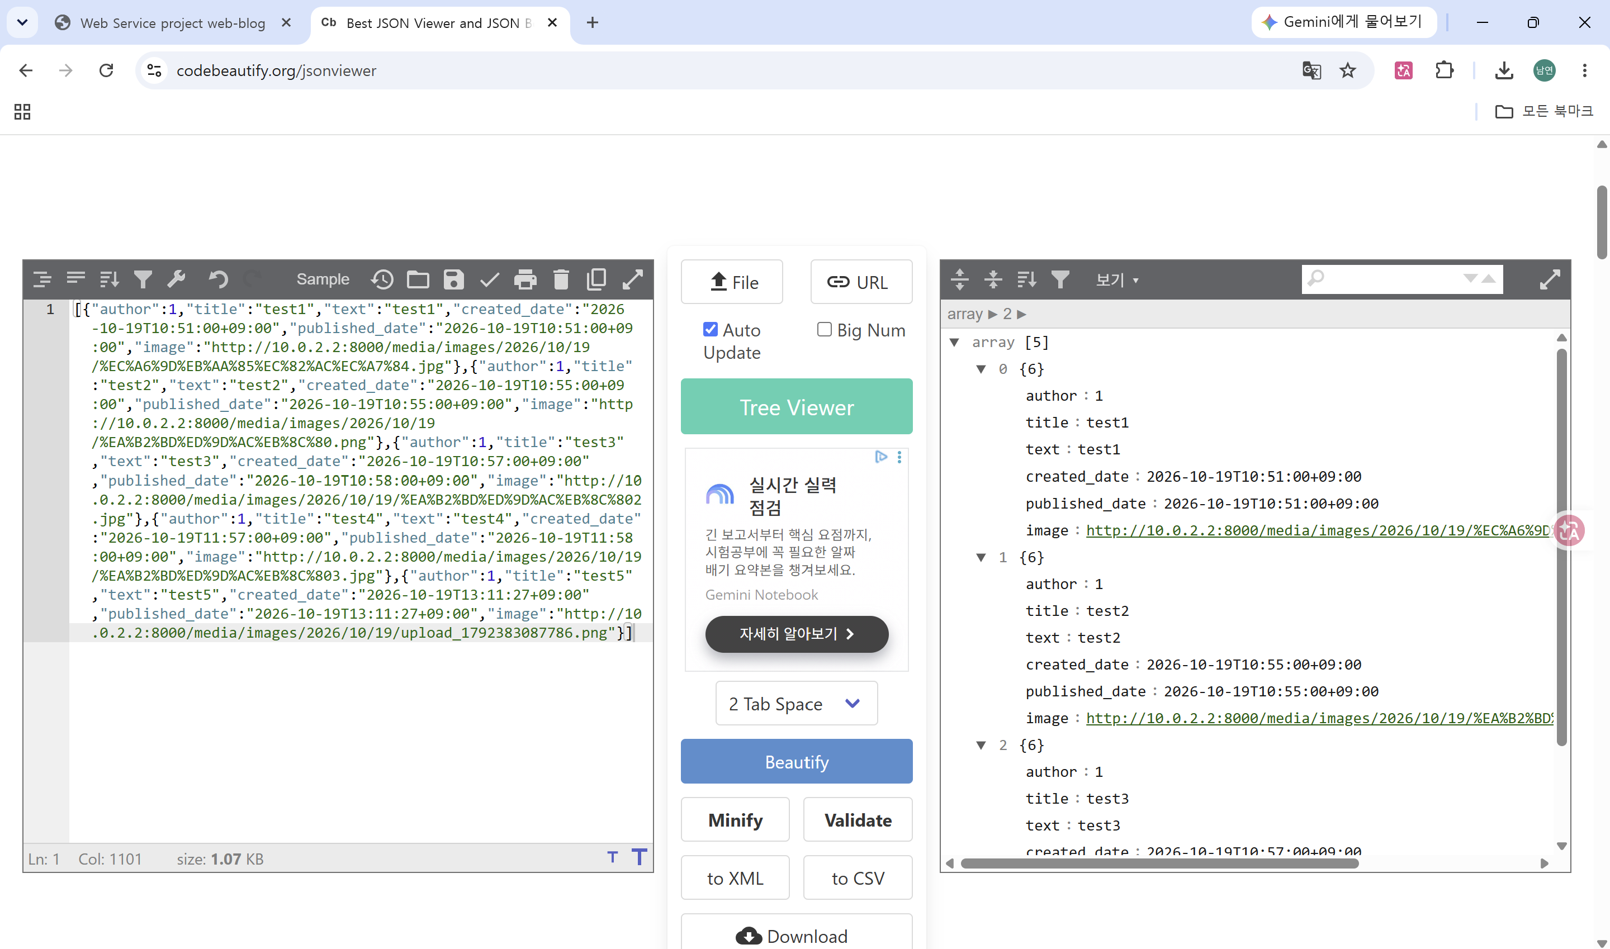
6 | 강의 자료  (2) | 포토 블로그 – API 검증 엔진 자동테스트 | 포토 블로그 – API 검증 테스트 코드 및 엔진을 Python으로 구현하고 Code Coverage 리포트 확인  제출 : Code Coverage Html리포트 화면 캡처 | ○ |  | 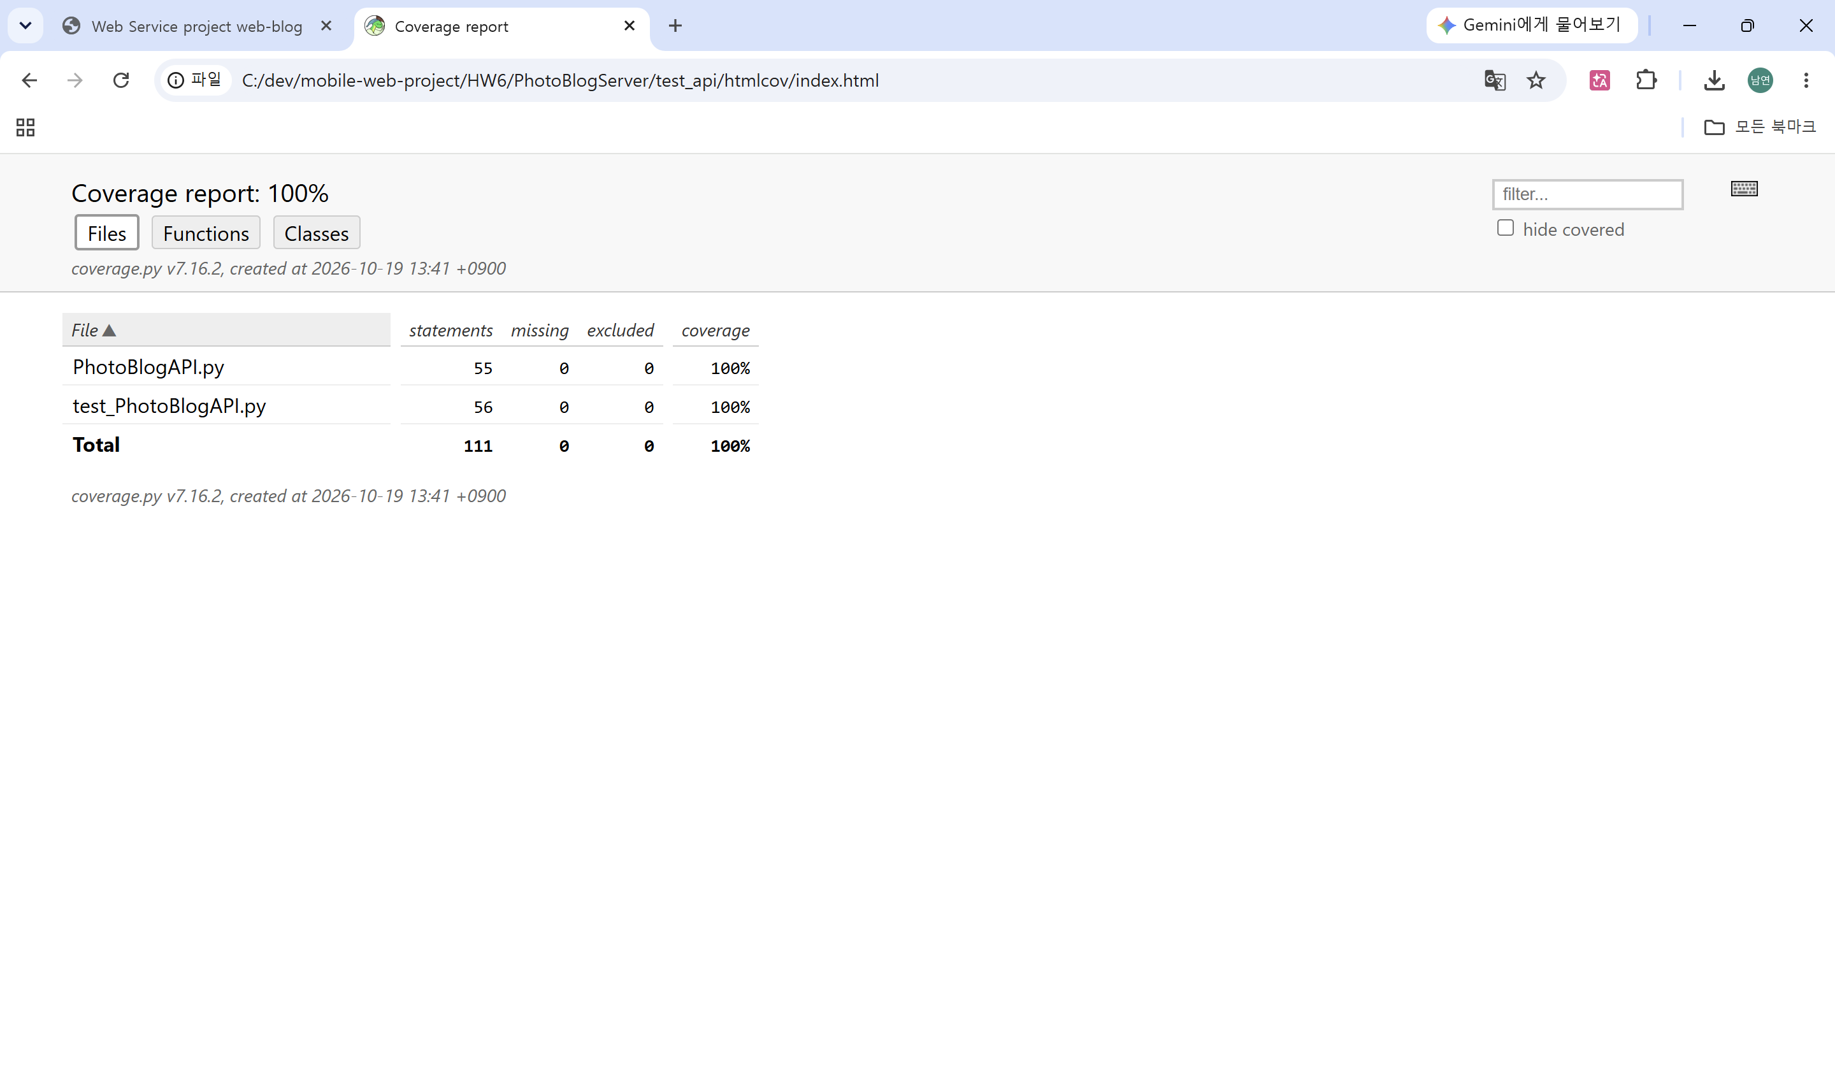
7 | 강의 자료  (1) | Server/Client 연동 테스트 [Sockec Server 요청 메시지] | 강의 자료(1) [24페이지]  제출 : 수신 파일 VSCODE 편집화면캡처 | ○ |  | 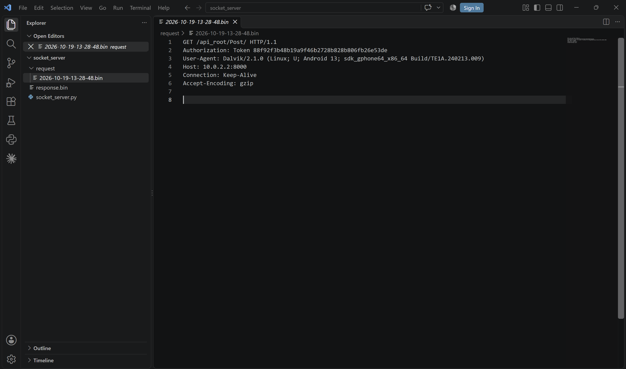
8 | 강의 자료  (1) | Server/Client 연동 테스트 [Server 브라우저 출력화면] | 강의 자료(1) [25페이지]  제출 : Server 브라우저 출력화면 (localhost) | ○ |  | 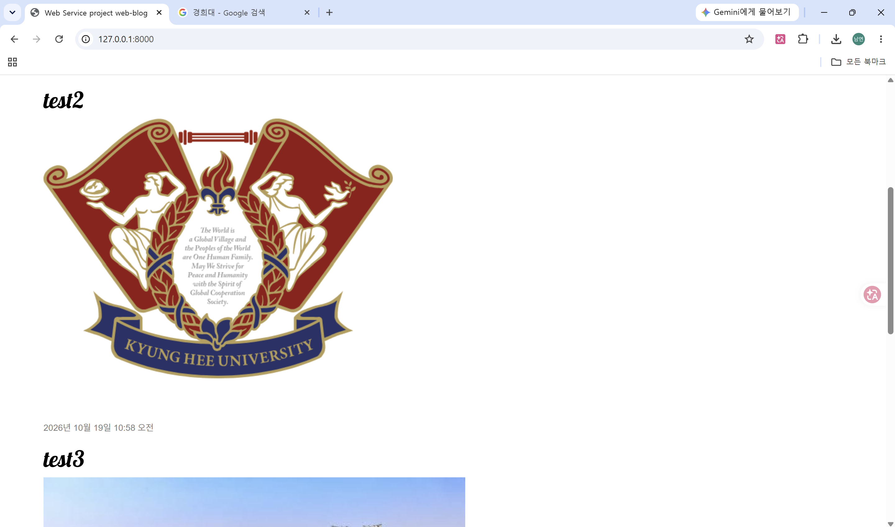
9 | 강의 자료  (1) | Server/Client 연동 테스트 [Client 시작 화면] | 강의 자료(1) [25페이지]  제출 : Client 시작 화면 | ○ |  | 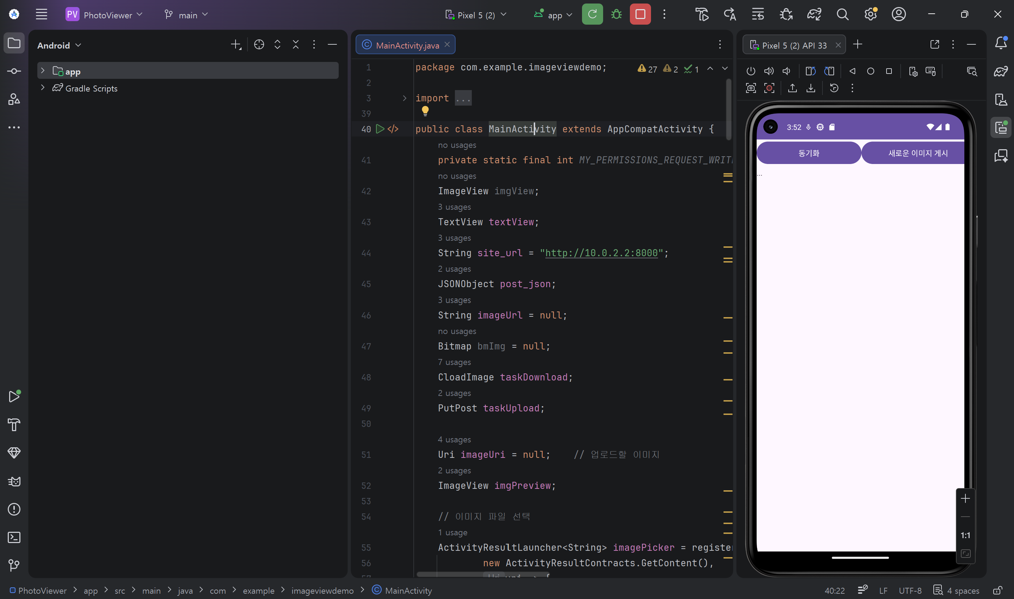
10 | 강의 자료  (1) | Server/Client 연동 테스트 [Client 동기화 완료 화면] | 강의 자료(1) [25페이지]  제출 : Client 동기화 완료 화면(localhost 서버연동) | ○ |  | 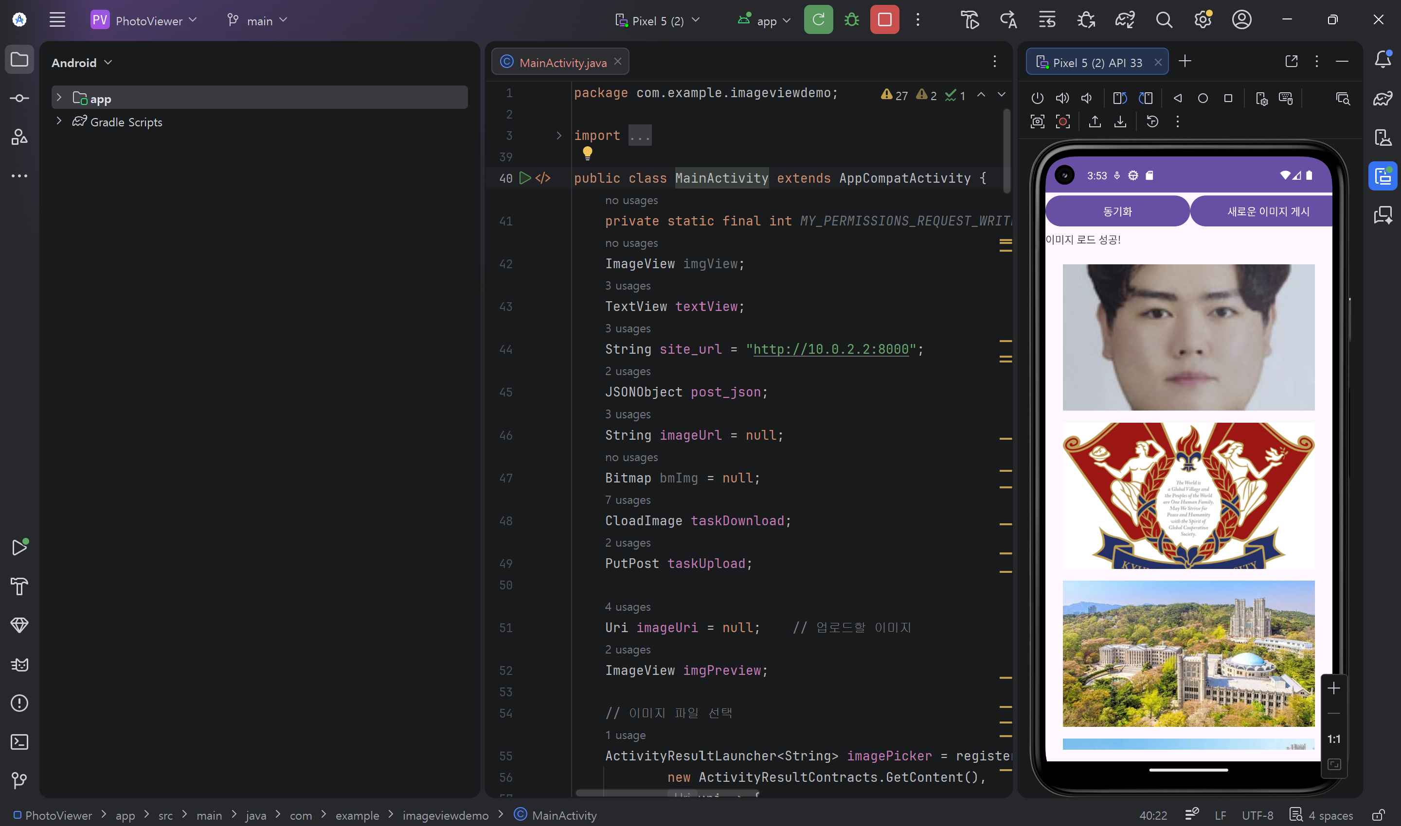
11 | 강의 자료  (1) | MainActivity 클래스 [Upload 구현, 19page] | 강의 자료(1) MainActivity 클래스 [Upload 구현, 19page]  1. Upload (Hard cording) : 중  (1. 2. 중 하나만 제출 )
11 | 강의 자료  (1) | MainActivity 클래스 [Upload 구현, 19page] | MainActivity 클래스 [Upload 구현, 19page]  2. Upload (Post에 따른 UI제공) : 상  (1. 2. 중 하나만 제출 | ○ |  | 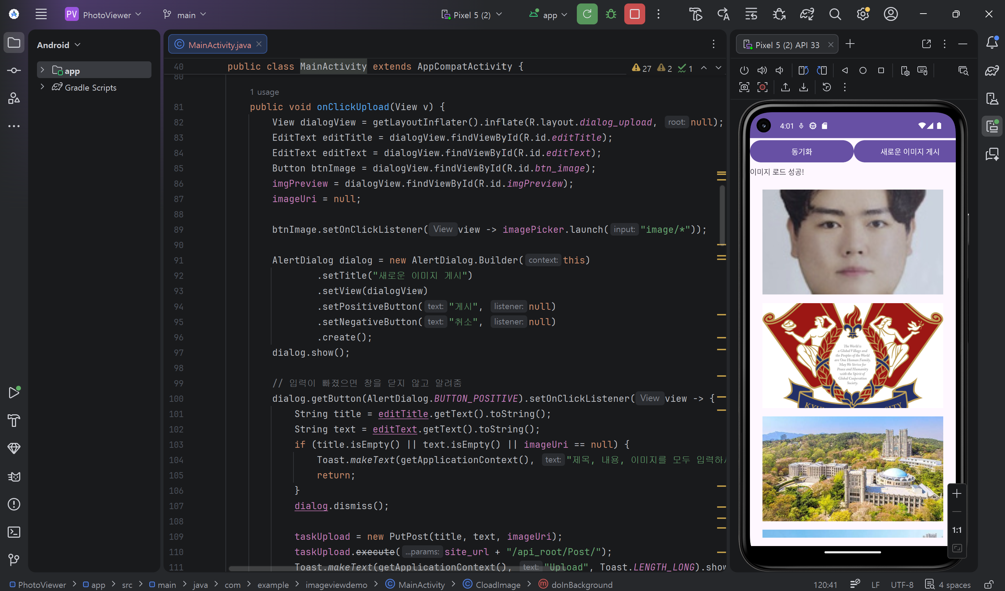  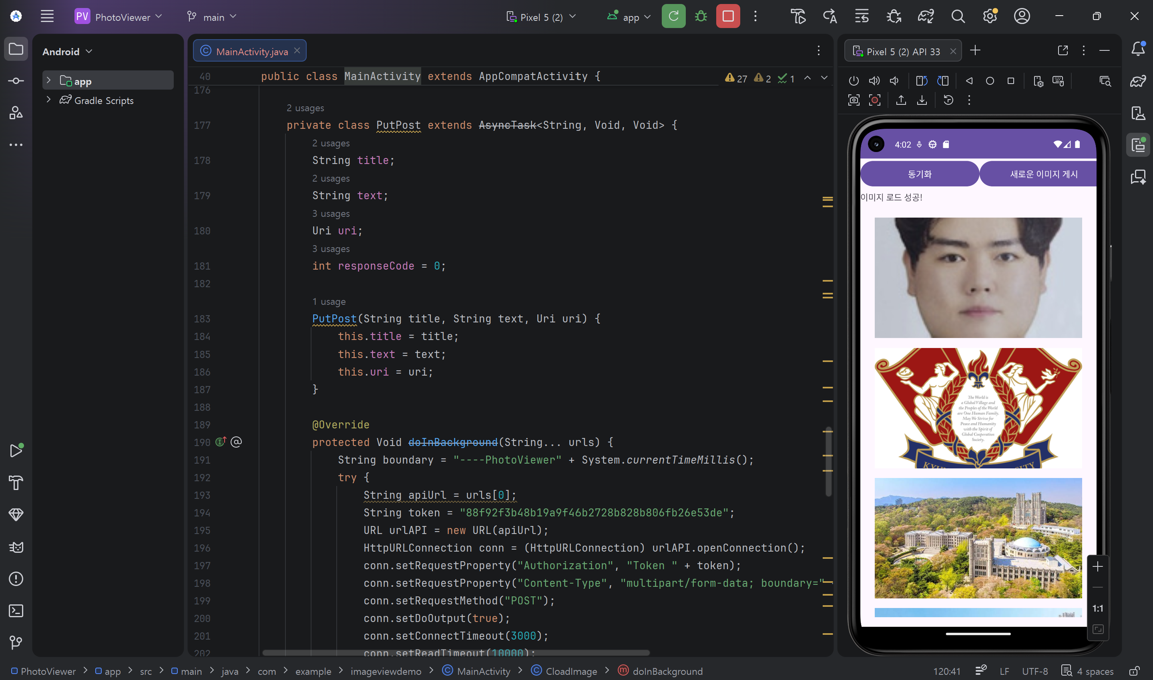  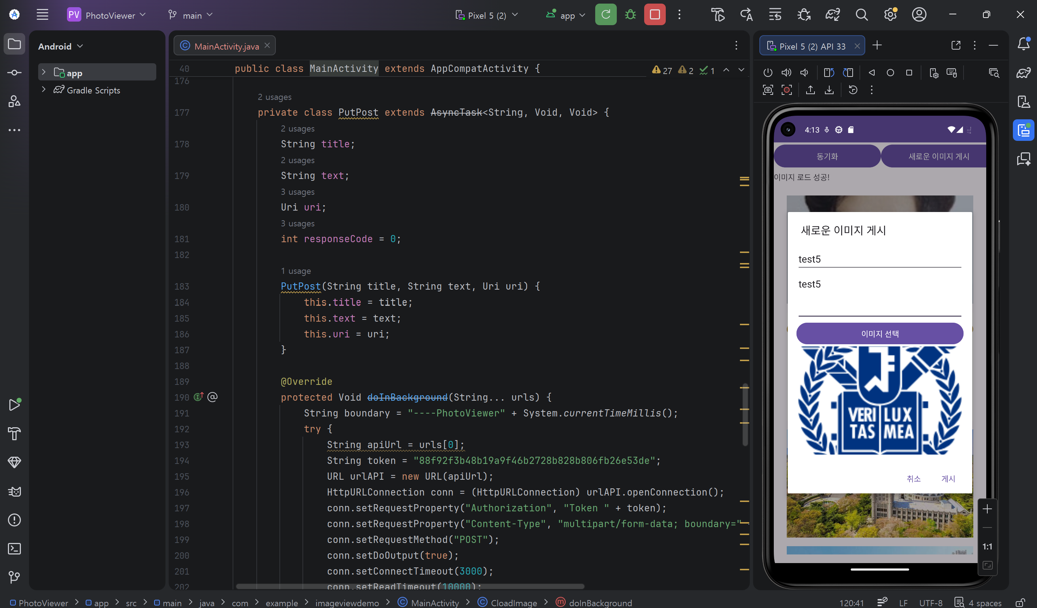  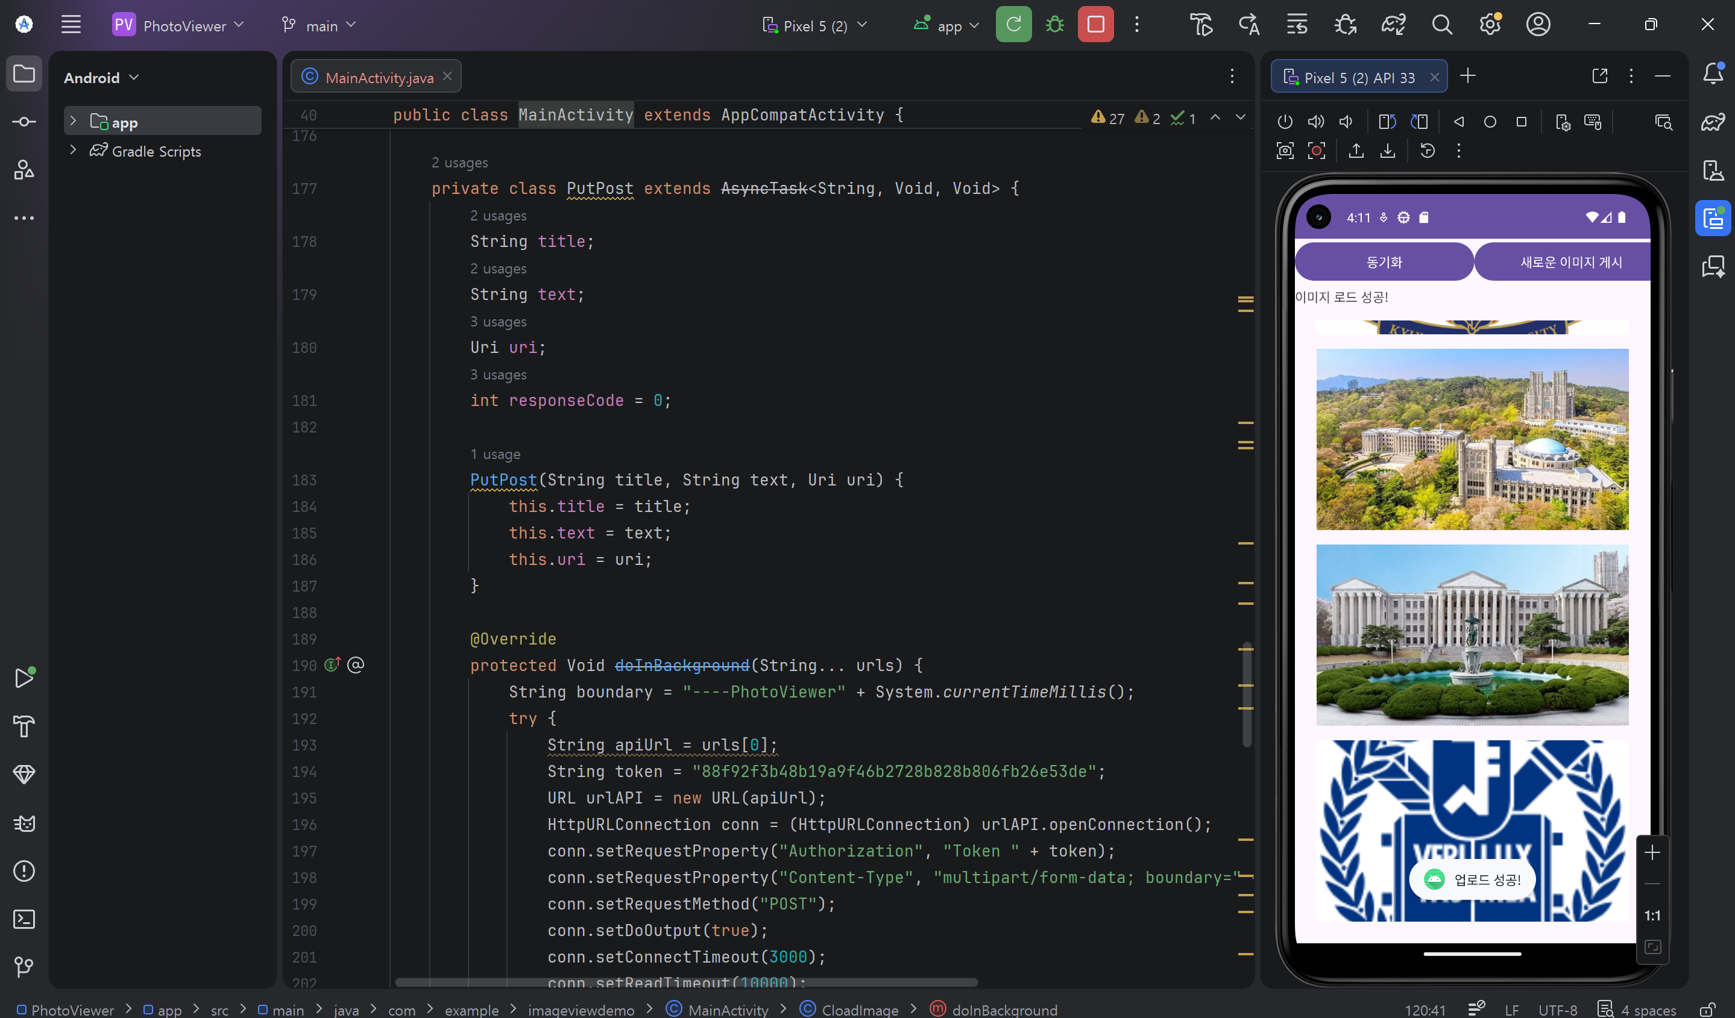  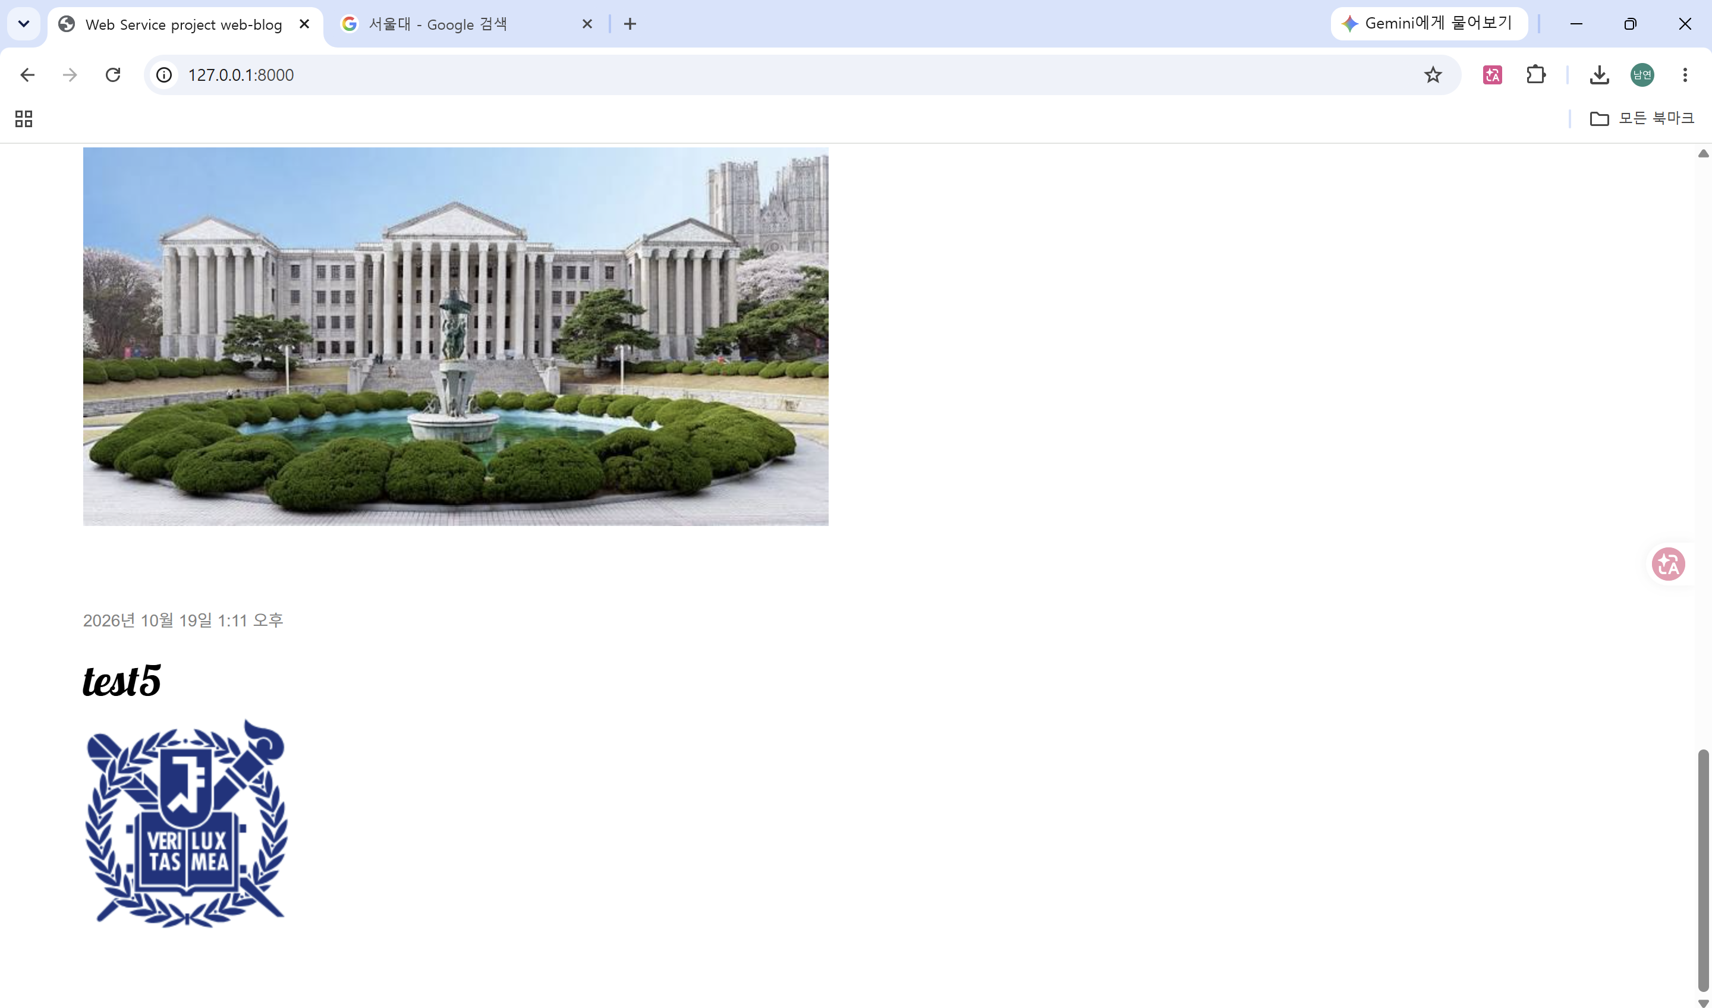
12 |  | Pythonanywhere 클라우드상 동작 | Pythonanywhere 클라우드상 서버 동작  제출 : Server 브라우저 출력화면 (클라우드 서버연동) | ○ |  | 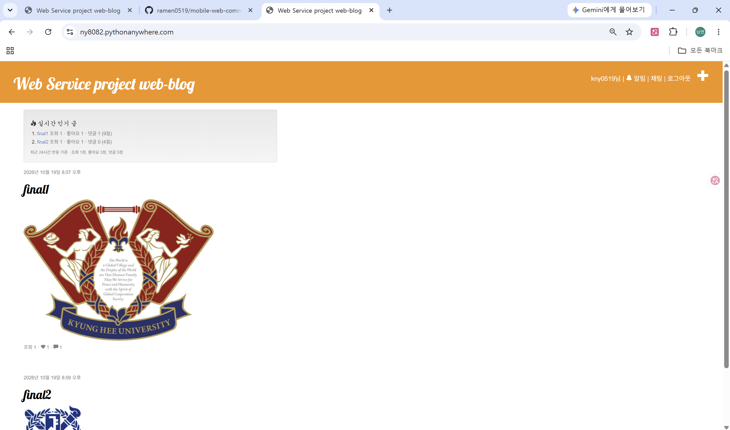
13 |  | Pythonanywhere 클라우드상 동작 | Pythonanywhere 클라우드상 서버 동작  제출 : Client 동기화 완료 화면 (클라우드 서버연동) | ○ |  | 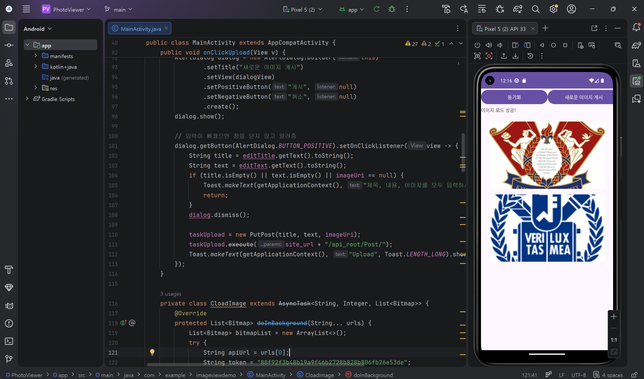
14 |  | 기타 기획 되지 않은 Client 편의 기능 [최대 5개] | 제출 : 해당 기능 정의, 설명 및 동작 증빙 화면 캡처  (서버/클라이언트 각각 구현이 필요한 경우 별도 요구사항으로 등록 함) | ○ |  | 기능명  이메일 인증 회원가입 및 카카오 로그인
정의
이메일 인증을 거쳐야 가입되는 회원가입 기능과, 카카오 계정으로 별도 가입 없이 로그인하는 기능이다.

설명
회원가입 화면에서 아이디, 비밀번호, 비밀번호 확인, 닉네임, 이메일을 입력하고 인증코드 받기를 누르면 서버가 6자리 인증코드를 만들어 Gmail SMTP로 입력한 이메일에 보낸다.
화면은 새로고침 없이 남은 시간 5분을 줄여 가며 보여 주고, 메일로 받은 코드를 입력해 인증에 성공하면 이메일 칸이 잠기고 가입하기 버튼이 활성화된다.
인증코드는 난수로 만들고 이메일, 코드, 발송 시각, 틀린 횟수, 인증 여부를 DB에 기록한다.
코드는 5분 동안만 유효하고 5번 틀리면 더 이상 쓸 수 없다.
이미 가입된 이메일로는 코드를 보내지 않고, 이미 쓰는 아이디와 닉네임으로는 가입할 수 없다.
인증 결과는 브라우저가 아니라 서버의 세션에 저장되며, 가입할 때 서버가 입력된 이메일이 인증된 이메일과 같은지 다시 확인하므로 화면을 조작해도 인증 없이는 가입할 수 없다.
비밀번호는 장고의 검증 규칙을 통과해야 하며 암호화해서 저장하고, 가입이 끝나면 바로 로그인되어 상단 메뉴에 닉네임이 표시된다.
카카오 로그인은 OAuth 2.0으로 구현했다.
로그인 화면의 카카오 로그인 버튼을 누르면 위조 요청을 막는 임의의 state 값을 세션에 저장한 뒤 카카오 로그인 화면으로 보내고, 돌아왔을 때 이 값이 같은지 확인한다.
카카오가 돌려준 인가 코드와 클라이언트 시크릿으로 액세스 토큰을 받고, 이 토큰으로 사용자 정보를 조회해 카카오 회원번호와 닉네임을 받는다.
처음 로그인한 사용자는 비밀번호가 없는 계정을 자동으로 만들어 카카오로만 로그인할 수 있게 하고, 닉네임이 겹치면 뒤에 숫자를 붙인다.
동의를 취소하거나 카카오 서버 오류가 나면 로그인 화면에 안내 문구를 보여 준다.

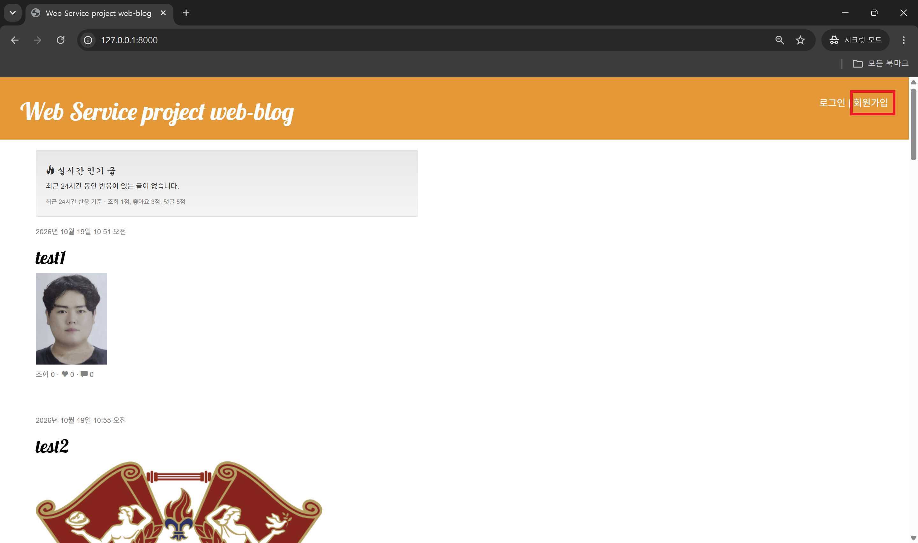

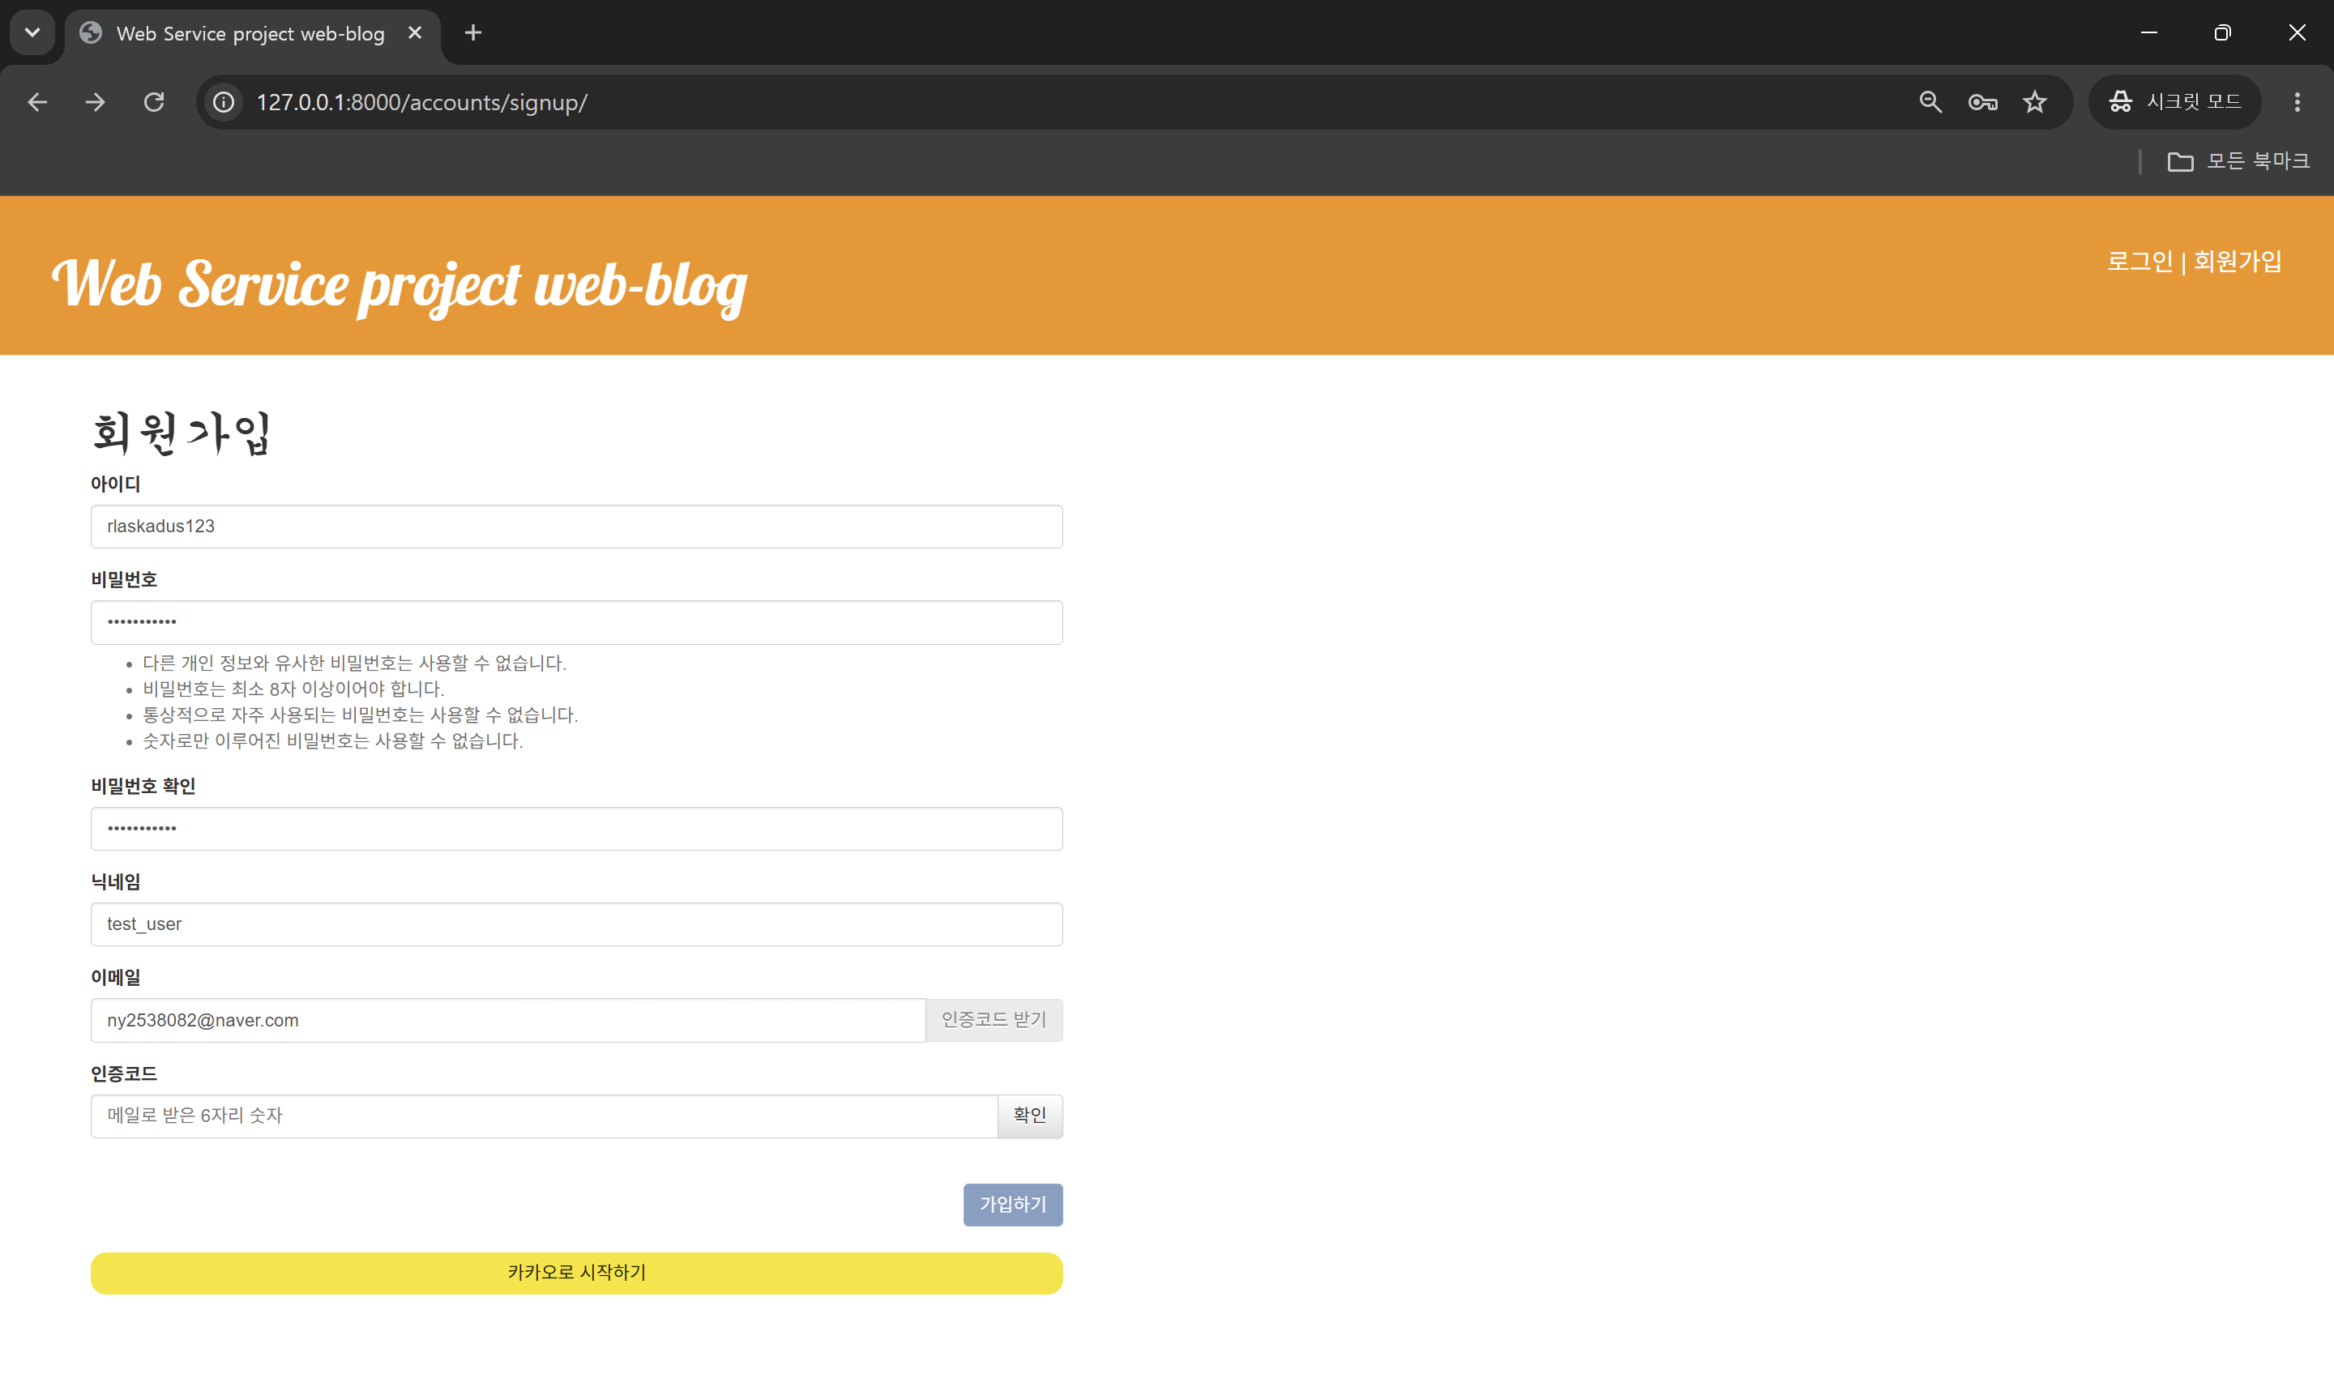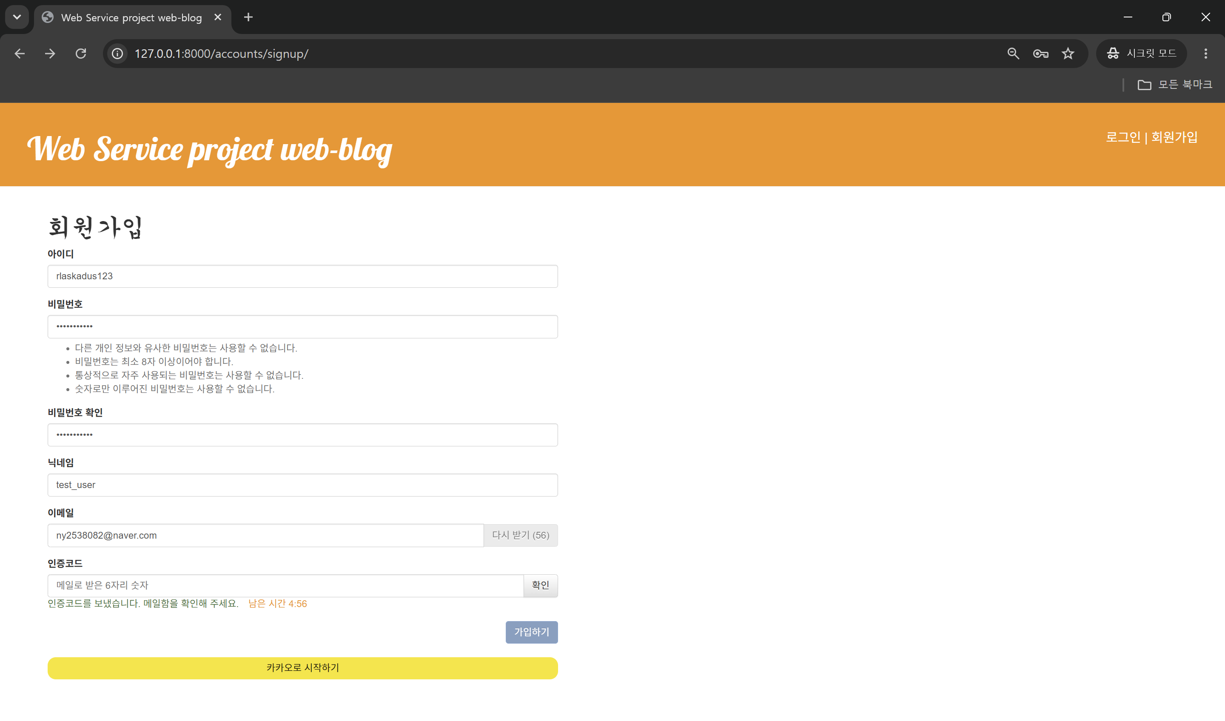
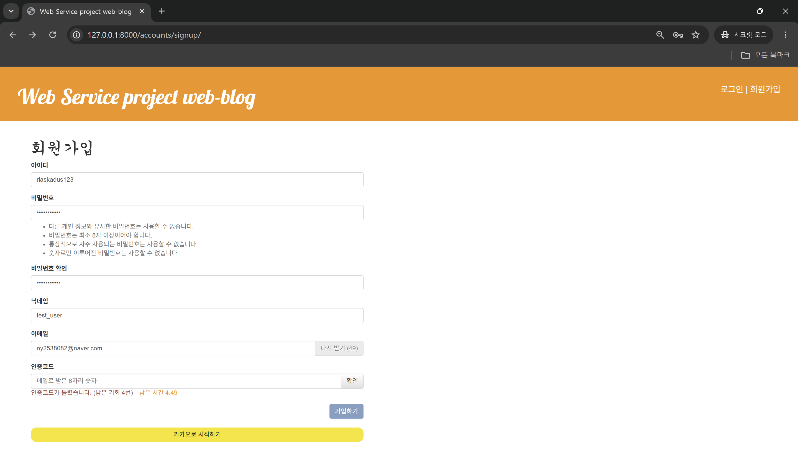

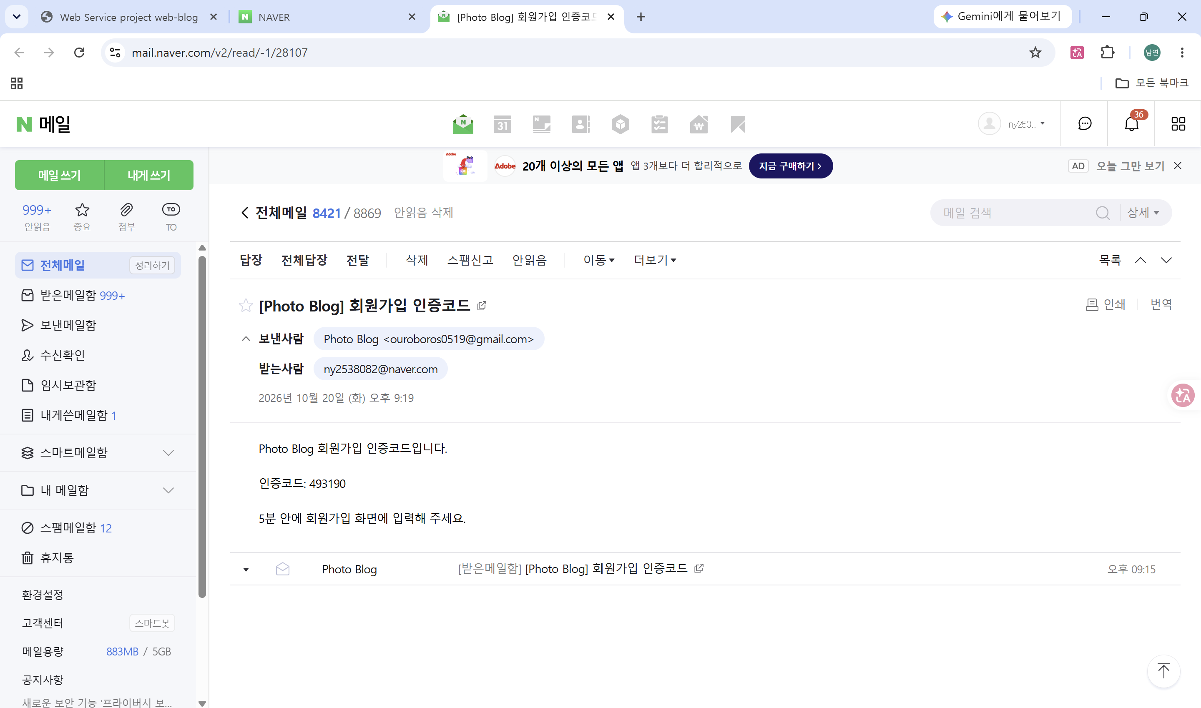

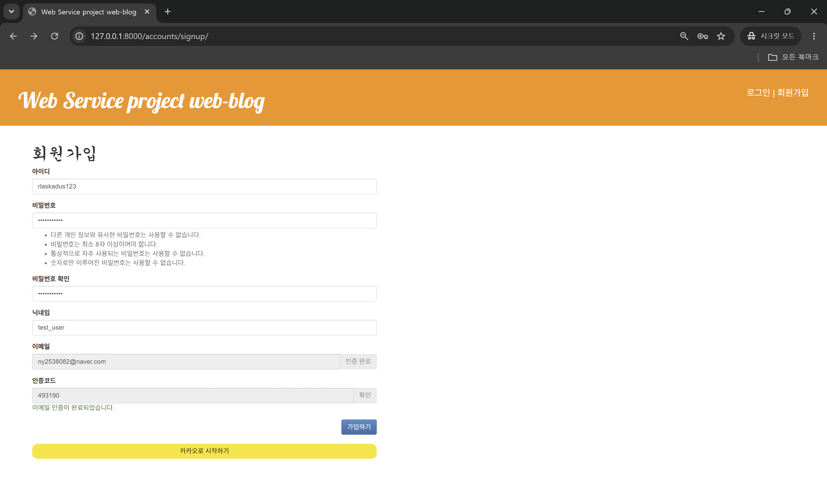

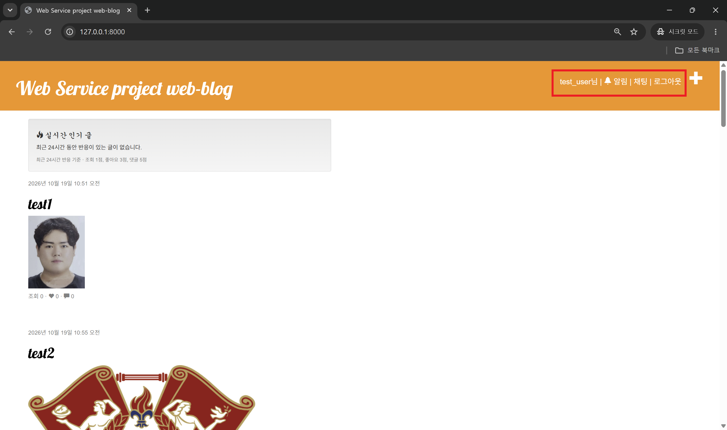

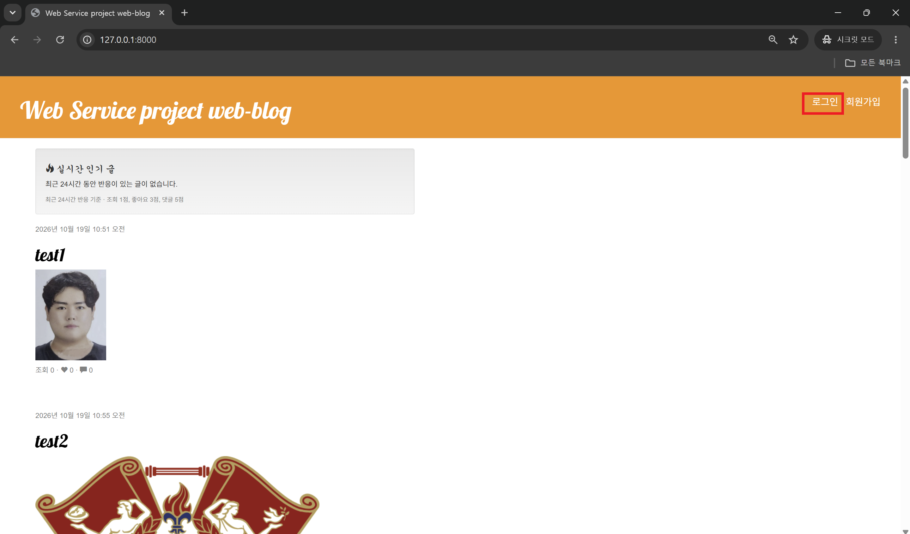
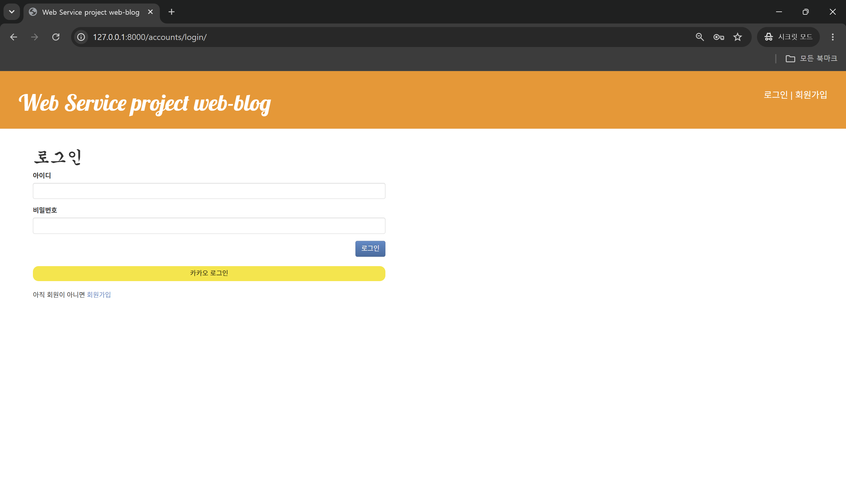

 |  |  |  | ○ |  | 기능명  작성 글 자동 임시 저장  정의  글을 쓰는 동안 내용이 서버에 자동으로 저장되어 창을 닫거나 다른 페이지로 나가도 다시 와서 이어 쓸 수 있는 기능이다.  설명  글쓰기와 글 수정 화면에서 제목이나 내용을 입력하다가 손을 떼고 2초가 지나면 내용이 새로고침 없이 서버에 저장되고, 화면에 자동 저장된 시각이 표시된다.  글자를 칠 때마다 서버에 보내지 않고 입력이 멈췄을 때 한 번만 보내도록 해서 불필요한 요청을 줄였다.  임시 저장은 서버 DB에 계정별로 보관하며, 다시 저장하면 기존 내용을 덮어쓴다.  서버에 저장되므로 다른 브라우저나 다른 기기에서 같은 계정으로 들어와도 이어 쓸 수 있고, 다른 사람의 임시 저장은 보이지 않는다.  임시 저장된 글이 있는 상태로 글쓰기 화면을 다시 열면 저장된 시각과 함께 안내가 나타나고, 불러오기를 누르면 내용이 입력 칸에 채워지며 지우기를 누르면 삭제된다.  글을 게시하면 해당 임시 저장은 자동으로 삭제된다.
 |  |  |  | ○ |  | 기능명  댓글, 좋아요 및 알림  정의  게시물에 댓글과 좋아요를 남기고, 내 글에 다른 사람의 댓글 또는 좋아요가 달리면 알림을 받는 기능이다.  설명  글 상세 화면에서 좋아요 버튼과 댓글 입력을 제공하며, 좋아요와 댓글 등록은 새로고침 없이 처리되어 좋아요 수와 댓글 수가 바로 바뀐다.  좋아요는 DB의 constraint로 한 사람이 한 글에 한 번만 누를 수 있고, 다시 누르면 취소된다.  댓글 삭제는 서버에서 작성자를 확인해 본인 댓글만 지울 수 있다.  좋아요나 댓글이 저장되면 장고 시그널이 글쓴이에게 알림을 자동으로 만들고, 자기 글에 단 반응은 알림을 만들지 않는다.  좋아요를 취소하거나 댓글을 지우면 연결된 알림도 함께 삭제된다.  상단 메뉴에는 안 읽은 알림 개수가 배지로 표시되며, 10초마다 서버에 확인해 갱신된다.  알림 목록에서는 누가 어떤 글에 좋아요나 댓글을 남겼는지 보여 주고 안 읽은 알림은 색으로 구분하며, 알림을 누르면 읽음으로 바뀐 뒤 해당 글로 이동한다.
 |  |  |  | ○ |  | 기능명  실시간 인기 글 랭킹  정의  최근 24시간 동안 조회, 좋아요, 댓글 반응 총합이 좋은 글 다섯 개를 점수 순으로 보여 주는 순위 기능이다.  설명  점수는 조회 1점, 좋아요 3점, 댓글 5점으로 계산하며 최근 24시간 동안의 기록만 집계해, 오래전에 인기 있던 글이 아니라 지금 반응이 좋은 글이 위로 올라온다.  목록 화면 맨 위에 순위와 함께 글마다 최근 24시간의 조회 수, 좋아요 수, 댓글 수, 점수를 보여 준다.  조회수는 같은 사람이 하루에 한 번만 세며, 로그인한 사용자는 계정으로, 로그인하지 않은 사용자는 브라우저 세션으로 구분한다.  조회 기록 테이블에 글, 사용자, 날짜의 constraint을 걸어 같은 조회가 두 번 기록되는 것을 DB에서 막으므로, 새로고침을 반복해도 조회수가 늘지 않는다.  조회수는 서버에서 값을 읽어 더하지 않고 DB에서 바로 1을 더하는 방식으로 처리해, 여러 사람이 동시에 열어도 숫자가 누락되지 않는다.  순위 계산은 여러 테이블을 집계하는 무거운 작업이므로 결과를 30초 동안 캐시에 저장해 요청마다 다시 계산하지 않는다.  좋아요나 댓글이 생기거나 취소되면 장고 시그널이 캐시를 바로 지워 다음 요청에서 순위가 즉시 다시 계산되고, 조회 수 변화는 최대 30초 안에 반영된다.  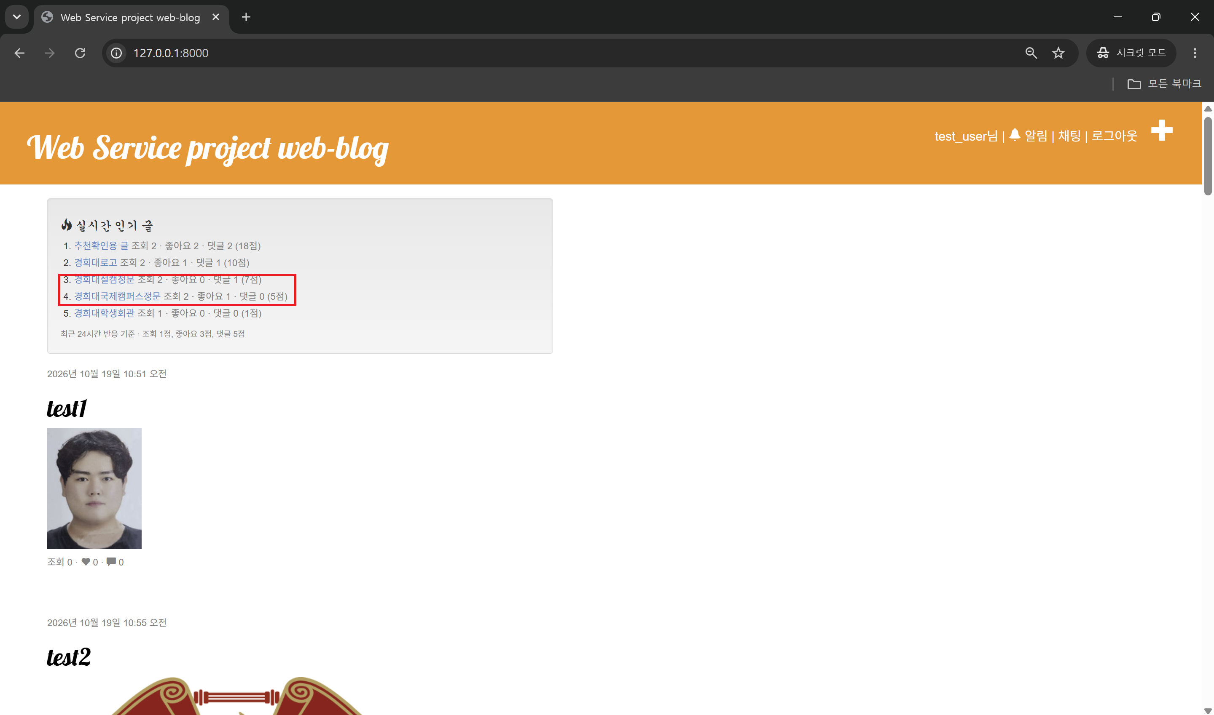
 |  |  |  | ○ |  | 기능명  실시간 채팅  정의  로그인한 사용자들이 새로고침 없이 실시간으로 메시지를 주고받는 채팅방 기능이다.  설명  일반적인 웹 페이지는 브라우저가 요청할 때만 서버가 응답하기 때문에, 다른 사람이 보낸 메시지를 바로 받으려면 서버와의 연결을 계속 열어 두는 웹소켓 방식이 필요하다.  이를 위해 장고 서버가 웹소켓 연결도 처리할 수 있도록 구성했고, 기존의 목록 화면과 REST API는 그대로 동작하면서 채팅 연결만 따로 처리한다.  사용자가 메시지를 보내면 서버가 같은 채팅방에 접속한 모든 사람에게 즉시 전달하고, 메시지는 DB에 저장해 다시 들어와도 최근 50개를 보여 준다.  채팅에 연결할 때 로그인 여부를 확인해 로그인하지 않은 사용자의 접속을 거절하고, 우리 사이트에서 온 연결만 받아 다른 사이트가 몰래 연결하는 것을 막는다.  화면 위쪽에 현재 접속자 목록과 연결 상태를 보여 주고, 사람이 들어오거나 나가면 안내 문구가 표시되며, 같은 사람이 여러 탭을 열어도 한 명으로 센다.  연결이 끊기면 3초 뒤 자동으로 다시 연결하고, 내가 보낸 메시지는 오른쪽에 색을 달리해 구분한다.  메시지는 500자까지 보낼 수 있고 빈 메시지는 무시한다.  